# Plan del Proyecto

## Contenido

Objetivos del proyecto

Requisitos funcionales básicos del software

Requisitos no funcionales del software

Lista priorizada de requisitos de proyecto (LPRP)

Restricciones del proyecto

Fechas de inicio y fin del proyecto

Forma de trabajar acordada

El número de iteraciones y su duración

Lista de los entregables – documentación y código de software

Fechas y forma de entrega

Integrantes del proyecto y sus roles

## 

## Objetivos del proyecto

Crear un producto de software cuyos objetivos son los siguientes:

Extraer los objetivos generales del producto de software del *Planteamiento de Necesidades*

*curso)*.

## Requisitos funcionales básicos del software

Diagrama general de casos de uso

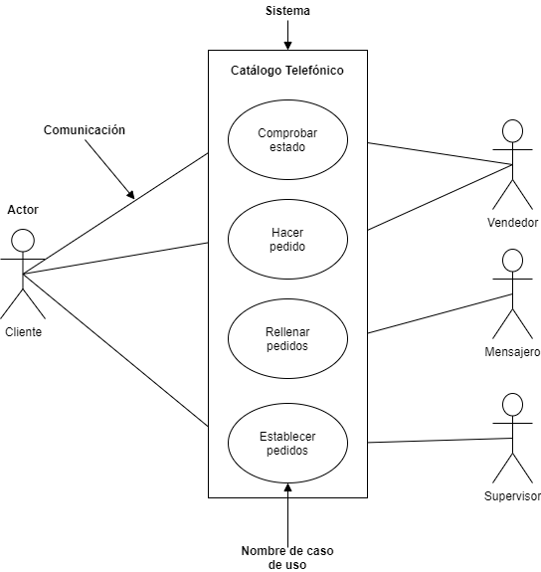

Diagrama general de casos de uso

**Requisitos no funcionales del software**

Extraer los objetivos generales del producto de software del *Planteamiento de Necesidades.*

**Lista priorizada de requisitos de proyecto (LPRP)**

Documentar la lista priorizada de casos de uso proporcionada por el Cliente.

**Restricciones del proyecto**

Extraer del *Planteamiento de Necesidades.*

## Fechas de inicio y fin del proyecto

Fecha de inicio del proyecto: dd/mm/aaaa (extraer del *Guión del curso*)

Fecha de fin del proyecto: dd/mm/aaaa (extraer del *Guión del curso*)

**Forma de trabajar acordada**

Método Inicial de Desarrollo de Software (MIDS)

**El número de iteraciones y su duración**

Extraer del *Guión del curso.*

## Lista de los entregables

Lista de los documentos que serán entregados al Cliente junto con el código del producto de software. Extraer del *Planteamiento de Necesidades.*

## Fechas y forma de entrega

Extraer del *Planteamiento de Necesidades.*

## Integrantes del proyecto y sus roles

Lista de los integrantes del proyecto, agrupada por equipos, con los nombres de equipos, nombres de los integrantes con sus roles y correos electrónicos.